
Domingo 30 de Diciembre de 2012
Comodoro Rivadavia
13.4°
LOS PROYECTOS FUERON PRESENTADOS POR LAS ASOCIACIONES DE EX COMBATIENTES ANTE LOS LESGISLADORES DEL FpV Y FUERON APROBADOS POR UNANIMIDAD
Veteranos de Malvinas se jubilarán con el 72% y con 15 años de aporte
A partir de ahora los veteranos de guerra que desempeñan funciones en la Administración Pública provincial y en los municipios de Chubut se jubilarán con el 72% y a medida que pasen a planta pasiva, su puesto podrá ser cubierto por un familiar directo.
Viernes 28 de Diciembre de 2012

Ampliar

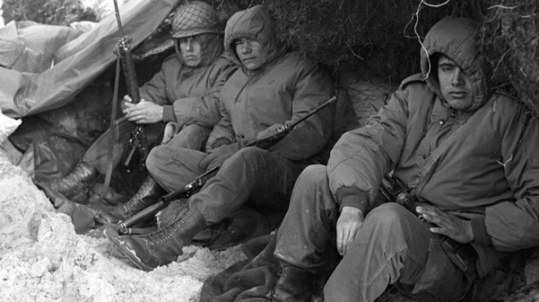
Los proyectos que contemplan, por un lado que los veteranos de Malvinas puedan jubilarse con el 72% de remuneración de su máximo sueldo y, por el otro que una vez pasados a planta pasiva algún familiar directa pueda ocupar su puesto, fueron presentados en el mes de octubre ante los legisladores del Frente para la Victoria, gracias a la mediación del diputado provincial Anselmo Montes y de la Presidenta del bloque Argentina “Ica” Martínez, la pretensión de los veteranos llego al recinto del Parlamento Chubutense y ambas iniciativas fueron aprobadas por unanimidad.
El proyecto de jubilación anticipada fue presentado por el socialista Anselmo Montes. Además del retiro con 15 años de aporte, el otro beneficio que contempla para los veteranos es la posibilidad de ir aumentando el uno por ciento de la jubilación a medida que aporte más de 15 años de haberes jubilatorios, hasta llegar al ideal del 82 por ciento.
Sobre la cantidad de empleados que hay dentro de la estructura del Estado provincial, y también los municipios, serán alrededor de 80. Por eso, los ex combatientes estaban convencidos de que la cantidad de trabajadores no era un problema para que se sancionen esas leyes alegando cuestiones presupuestarias.
PRIORIDAD DE UN FAMILIAR
El segundo proyecto que fue aprobado en la misma sesión legislativa del Parlamento Chubutense, fue el que presentó la presidenta del bloque del Frente para la Victoria, Argentina Martínez. Este pliego sostiene que los trabajadores de la administración pública que sean ex combatientes y pasen al sector pasivo su vacante podrá ser ocupada por un familiar directo (es decir, hijo o cónyuge). Pero además, esta iniciativa también sostiene lo que los veteranos consideran “una reivindicación histórica”: hijos de soldados caídos en la guerra también serán prioridad para ingresar en la estructura del estado provincial. En su argumentación, la diputada Martínez sostuvo que se trataba de una ley de “profunda justicia social”.

